**Tugas 2 Mandiri**

Pengembangan Perangkat Lunak

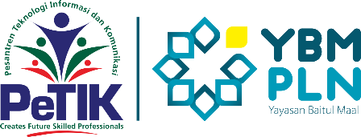



Faiz Haidar

22255601008

PeTIK II Jombang YBM PLN Tahun Akademik 2022/2023

Plosogeneng, Kec. Jombang, Kabupaten Jombang, Jawa Timur

**Algortima Mencuci Baju**

1. Isi ember cuci dengan air
2. Tambahkan deterjen berkualitas pilihan ke dalam air sesuai takaran yang dianjurkan di kemasan deterjen
3. Aduk-aduk deterjen dengan tangan hingga deterjen terlarut sempurna di dalam air
4. Masukkan baju satu per satu hingga terendam seluruhnya di bawah permukaan air
5. Rendam baju kurang dari 30 menit
6. Bilas cucian dengan air bersih
7. Peras cucian
8. Jemur cucian’

**Pseucode**

1. Mulai
2. Masukan pakaian kotor dan bau.
3. Cuci pakaian yang kotor dan bau.
4. Apakah pakaian sudah bersih dan harum ?.
5. Jika ya, maka pakaian sudah dicuci.
6. Jika tidak, maka cuci lagi pakaian sampai bersih dan harum.
7. Selesai

**Flowchart Mencuci Baju**

